Министерство образования и науки

федеральное государственное автономное образовательное учреждение высшего образования

«Национальный исследовательский университет ИТМО»

Факультет инфокоммуникационных технологий

Отчет по лабораторной работе №1

**«Основы работы с HTML»**

Выполнил: Даниленко Дмитрий Александрович

Группа: К3323

Проверила: Марченко Е. В.

Санкт-Петербург

2024

Оглавление

Введение 3

Основы работы с HTML 3

1. Структура HTML кода 3

2. Основы логического форматирования контента 3

3. Гиперссылки 3

4. Таблицы 3

5. Изображения и медиаконтент 3

6. Формы 4

7. Основы работы с блочной структурой 4

Заключение 4

# **ВВЕДЕНИЕ**

Лабораторная работа выполнена с целью ознакомления с основным функционалом языков HTML и CSS.

# Основы работы с HTML

## 1. Структура HTML кода

В рамках данного упражнения были изучены возможности создания и настройки HTML страниц. Была изучена общая архитектура HTML страниц с верхними тегами. Также были изучены некоторые теги HTML атрибутов, в том числе атрибуты основных тегов: <a>, <img>, <p>.   
В рамках обучения была создана HTML страница и открыта с помощью браузера  
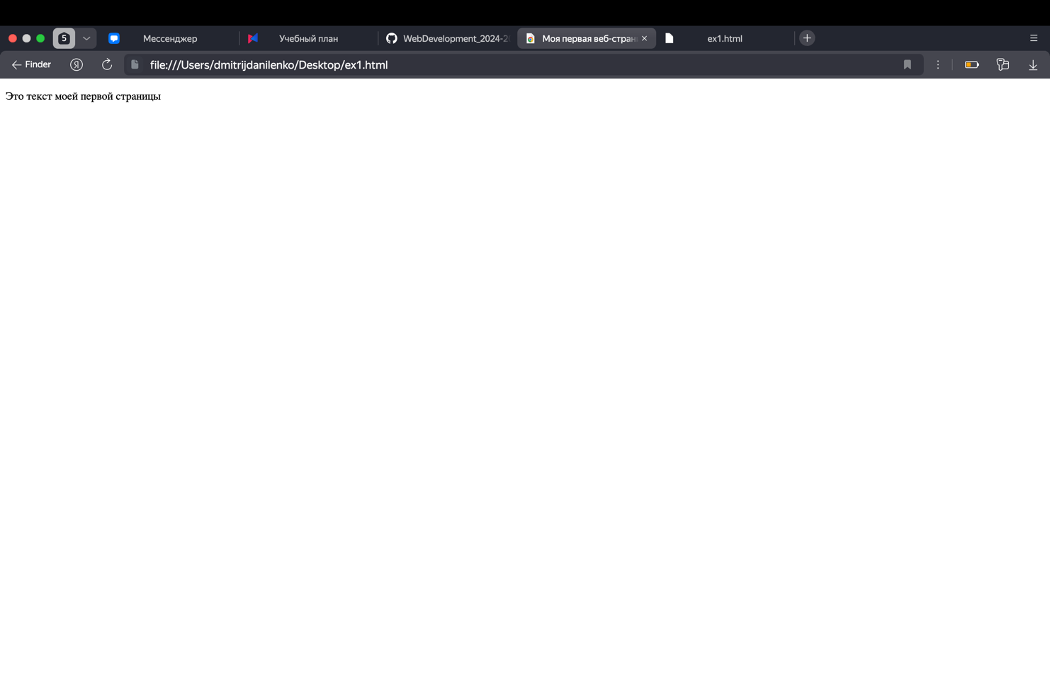

Рисунок 1 - первая HTML страница

В рамках обучения была использована возможность просмотра кода страницы через браузер.   
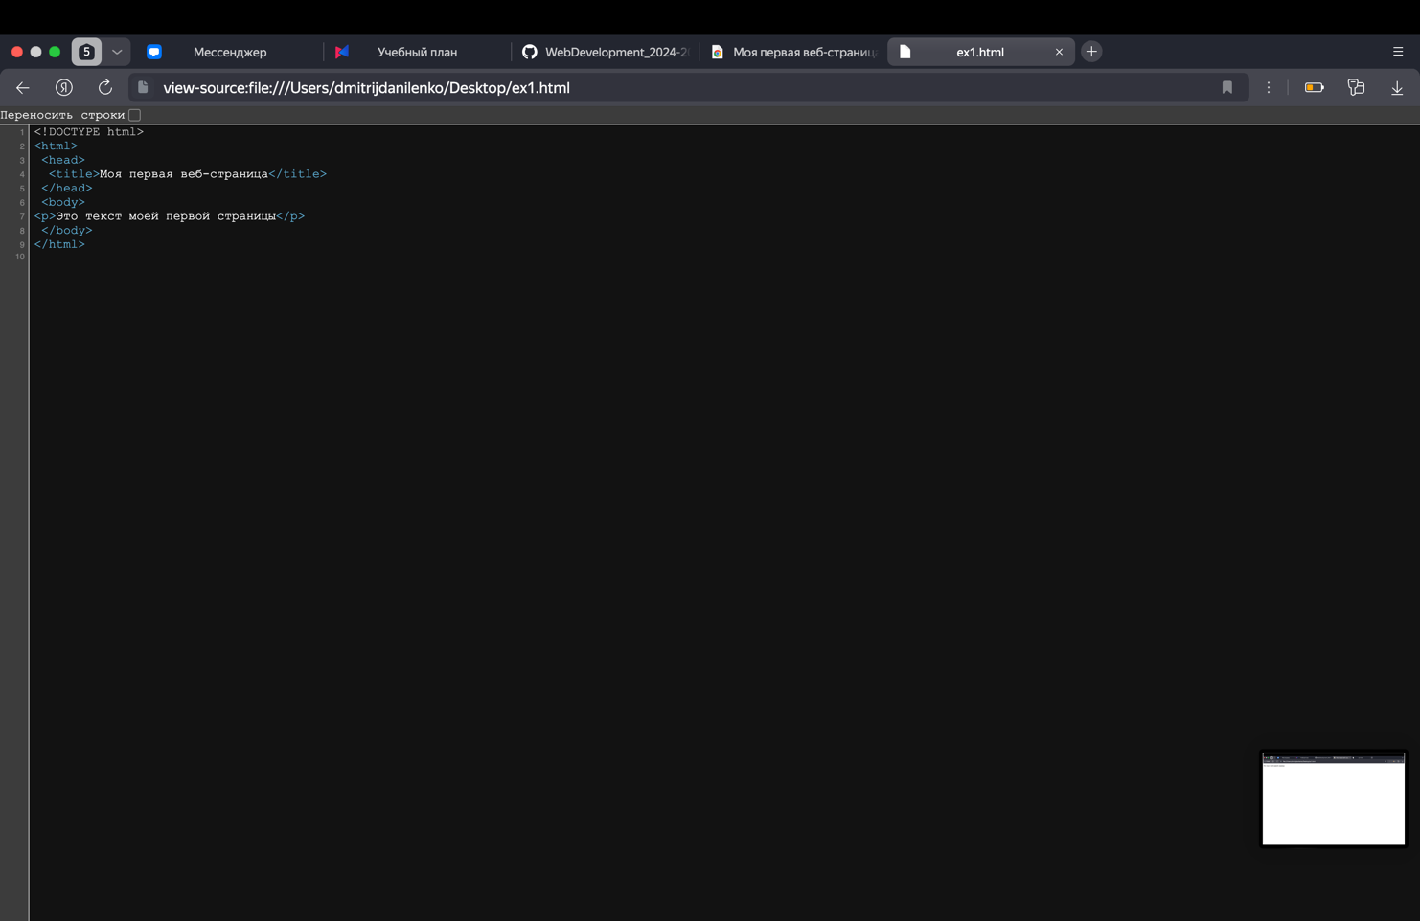

Рисунок 2 - код страницы

С помощью изученной информации была создана HTML страница с несколькими тегами и атрибутами, переносами строки, изображением. HTML страница изображена на Рисунке 3.

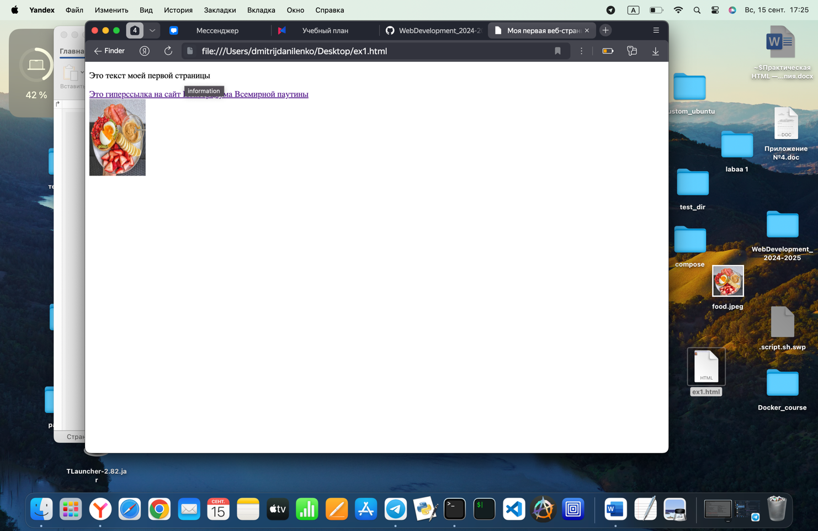

Рисунок 3 - HTML страница

Также в рамках данного упражнения был использован язык CSS.

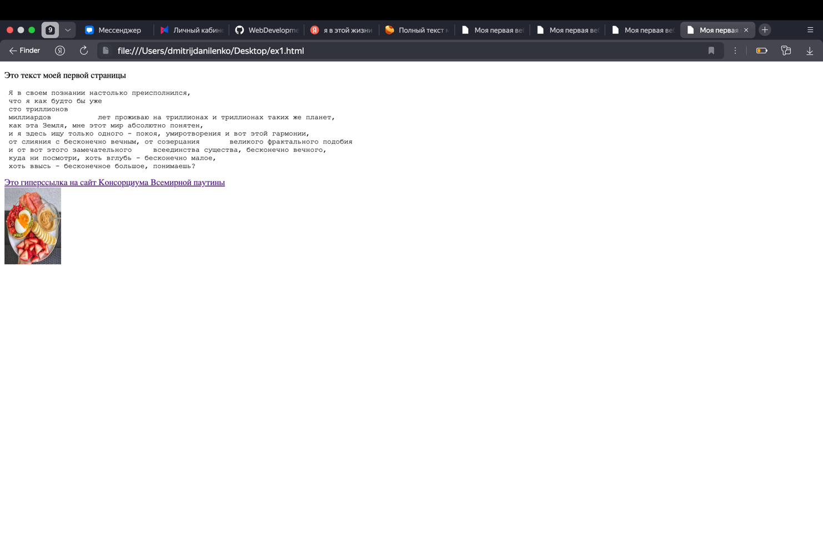

Рисунок 4 - HTML страница

## 2. Основы логического форматирования контента

В рамках данного упражнения были изучены возможности создания заголовков разного уровня, использование тегов форматирования текста (например, <b>, <em>, <i>). Кроме того, в рамках данного упражнения была использована возможность языка HTML для корректного отображения компьютерного кода на странице.  
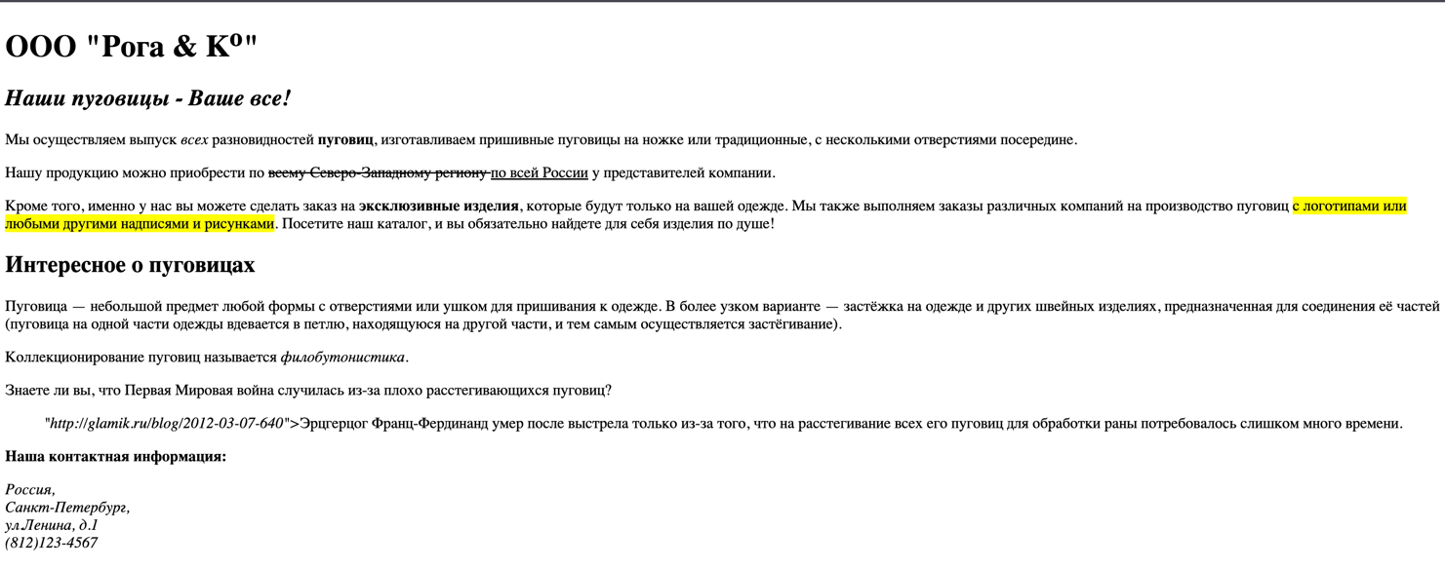

Рисунок 5 - HTML страница

Пример отображения компьютерного кода на HTML странице изображен на Рисунке 6.

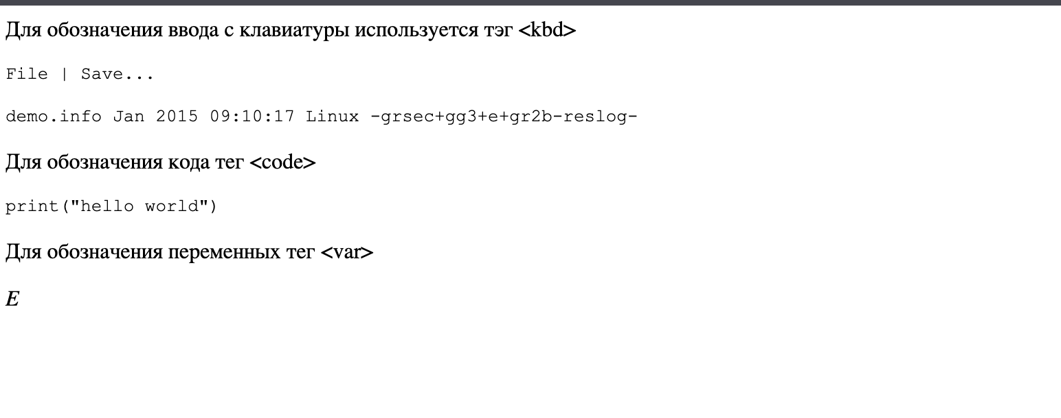

Рисунок 6 - HTML страница с элементами компьютерного кода

Кроме того, в рамках данного упражнения были изучены возможности создания различного вида списков HTML. Пример страницы с отображением списков на Рисунке 7.

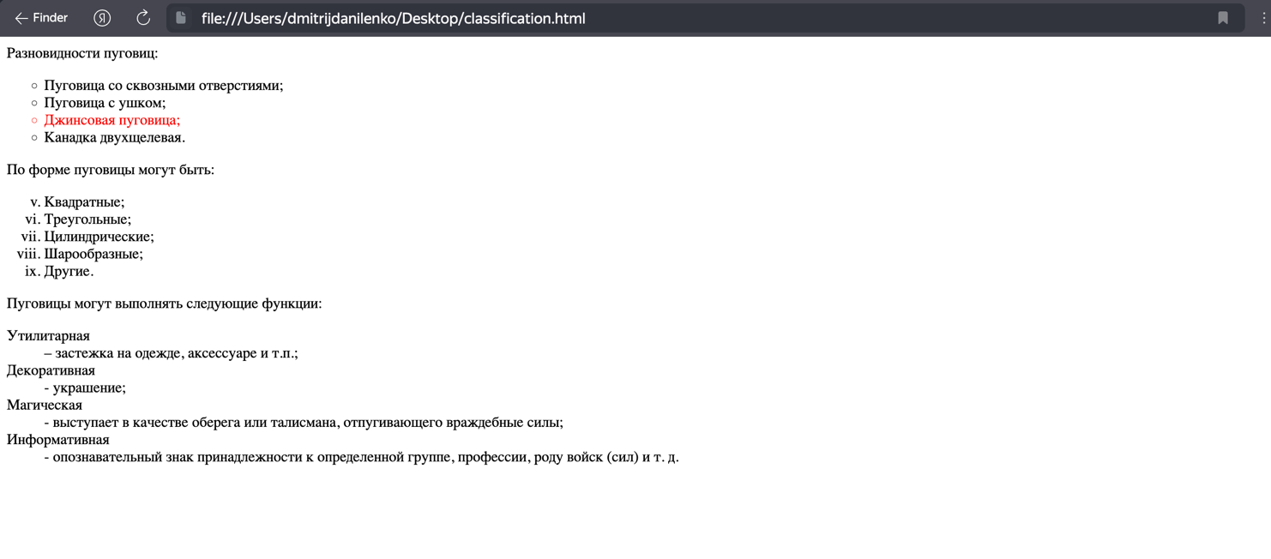

Рисунок 7 - отображение списков

## 3. Гиперссылки

В рамках данного упражнения были изучены возможности работы с гиперссылками, в том числе: основы работы, их цвет, ссылка на почту, внутренние ссылки в документе.

Корректность работы почтовой гиперссылки изображена на Рисунке 8.

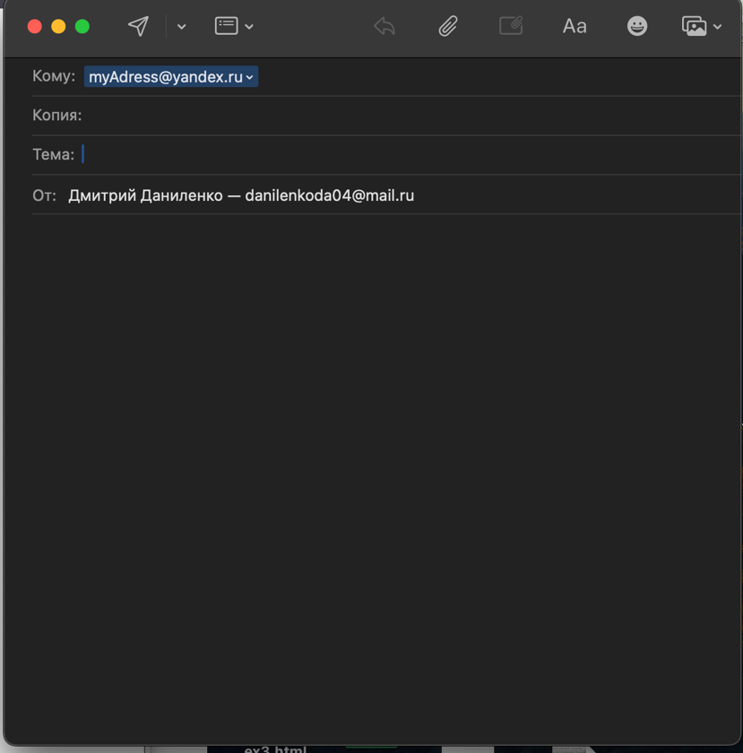

Рисунок 8 - переход на создание письма

HTML страница с внутренними ссылками в документе изображена на Рисунке 9  
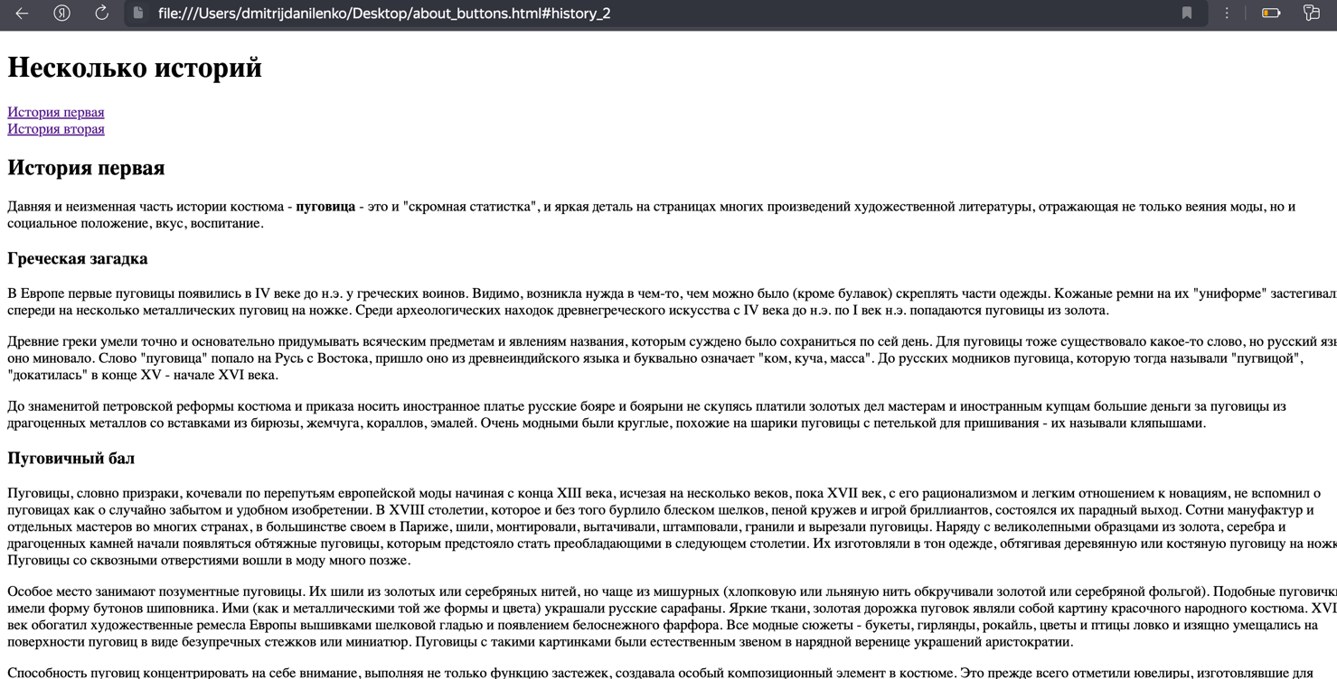

Рисунок 9 - внутренние ссылки в документе

## 4. Таблицы

В рамках данного упражнения были изучены таблицы в HTML и основные теги для их корректного отображения, в том числе: создание таблицы, работа с их границами, создание заголовка и подписи, объединение ячеек, а также структурные блоки таблиц.

Пример отображения таблицы на HTML странице изображен на рисунке 10.

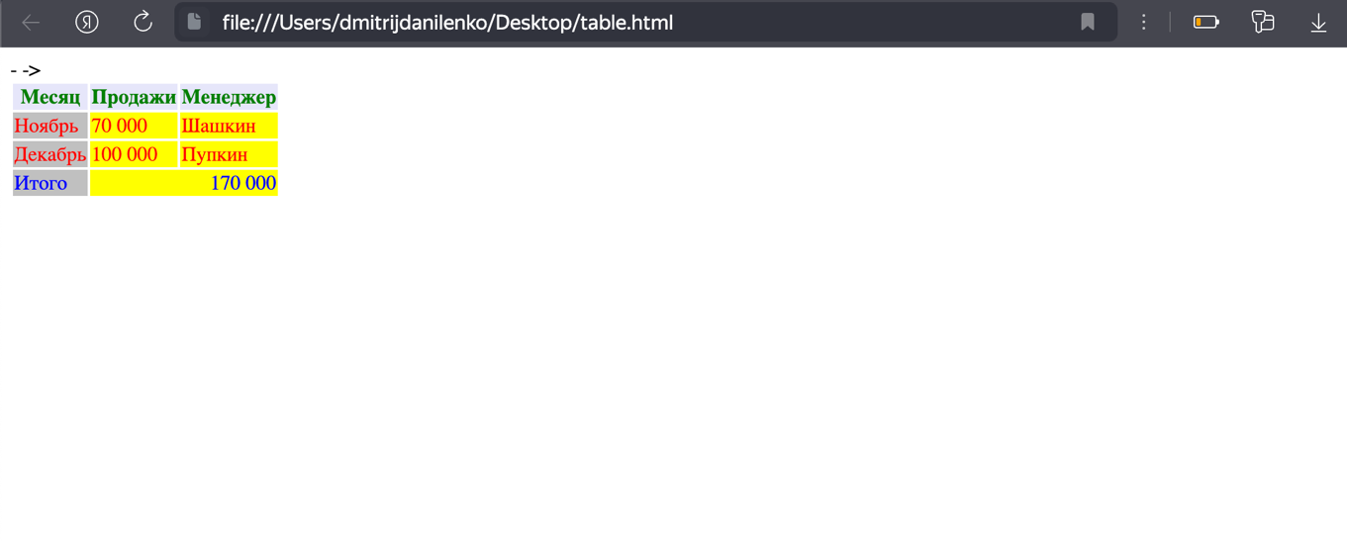

Рисунок 10 - таблица на HTML странице

## 5. Изображения и медиаконтент

В рамках данного упражнения были изучены основы работы с изображением и медиаконтентом в HTML, в том числе: создание изображения, изменение размеров изображения, создание изображения-гиперссылки, создание карты изображений, а также добавление медиаконтента на HTML страницу.

Пример отображения изображения и медиаконтента на HTML странице изображен на Рисунках 10 и 11.

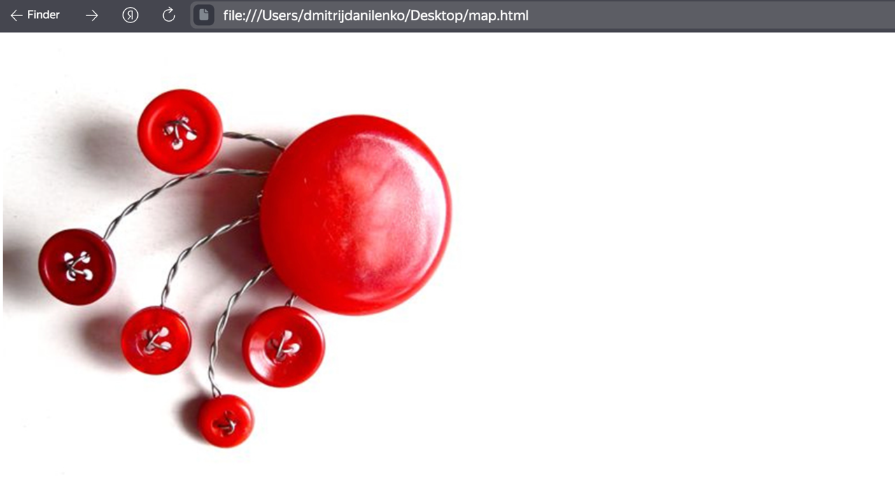

Рисунок 11 - создание карты изображений



Рисунок 12 - отображение медиаконтента на HTML странице

## 6. Формы

В рамках данного упражнения были изучены формы: текстовые поля формы, кнопки, флажки, переключатели, поле с выпадающим списком

## 7. Основы работы с блочной структурой

В рамках данного упражнения были изучены основы работы с блочной структурой

# **ЗАКЛЮЧЕНИЕ**

В рамках данной работы были изучены основной функционал для создания базовых HTML страниц